**原发性心源性休克应用VA-ECMO期间直接或间接左心室减压治疗的临床疗效**

翻译：杜中涛 首都医科大学附属北京安贞医院

审校：周荣华 四川大学华西医院

【摘要】

**目的**：体外膜氧合（ECMO）患者左室（LV）扩张是一种处理起来比较棘手的并发症。可通过主动脉内球囊反搏（IABP）间接实现左室卸负荷，或直接通过Impella实现左室卸负荷。本研究试图评估IABP和Impella装置对使用VA ECMO支持患者的临床和血流动力学影响。

**方法：**从2015年1月到2020年6月，对本机构VA ECMO患者进行了回顾性研究。患者分为单纯ECMO或ECMO伴LV卸负荷。LV卸负荷的方法是ECMO加IABP或ECMO加Impella。记录了与相关装置启动相关的基线特征、存活率、并发症和血流动力学变化。

**研究结局：**主要研究终点是存活到出院。次要终点包括180天存活率、心肌恢复、接受ECMO时的不良事件以及装置启动24小时后的血流动力学变化。在存活至出院的患者中，通过后续临床治疗的医疗记录来评估180天存活率；这些数据适用于所有研究的患者。心肌功能恢复被定义为能够脱离机械循环支持，存活30天或存活出院，无需行移植或LVAD植入。不良事件包括：需要肢体缺血手术（如血栓切除术、骨筋膜切开术、截肢术）、开始持续静脉-静脉血液滤过、中风、感染、新的非中风神经功能缺损，如脑病或癫痫发作，以及导致死亡、再次手术、住院或大量包装红细胞输注的出血事件（ECMO前7天任何24小时内输注4个或更多单位，或ECMO开始后7天任何的红细胞输注）。

为了比较患者基本背景特征，本研究评估了8种临床相关疾病的发病率：冠状动脉疾病、充血性心力衰竭、高脂血症、糖尿病、高血压、慢性阻塞性肺疾病、既往中风和慢性肾病。如果患者在接受ECMO治疗期间由经过培训的提供者记录在病历中，则该患者被归类为患有上述疾病之一。还定义了ECMO的7种特定病因：急性心肌梗死（AMI）、急性失代偿性心力衰竭、室性心律失常（室性心动过速或颤动）、体外膜氧合心肺复苏（ECPR）、心肌炎、肺栓塞或其他。AMI是指心肌缺血导致心肌损伤或坏死，并由异常的心脏生物标志物证实。ECPR是指在常规心肺复苏无法实现持续自主循环恢复的患者中，同时快速应用ECMO进行循环支持。经过常规心肺复苏，恢复自主循环后给予ECMO的患者不符合ECPR的定义。

**研究结果**

在研究期间，143名患者单独接受ECMO，而140名患者接受ECMO联合LV卸负荷（68名ECMO伴IABP，72名ECMO伴Impella）。与ECMO单独应用或ECMO联合IABP相比，ECMO联合Impella患者的出血事件发生率更高（52.8% vs 37.1% vs 17.7%；P<0.0001）。与单纯使用ECMO相比，ECMO联合IABP患者在180天时的生存率更高，而ECMO联合IMPELLA患者的生存率没有差异。在多变量Cox风险分析中，年龄、男性、基线乳酸、基线肌酐、ECPR和ECMO前使用IABP与死亡率降低相关。IABP组ECMO患者与Impella组ECMO患者的血流动力学变化无显著差异。

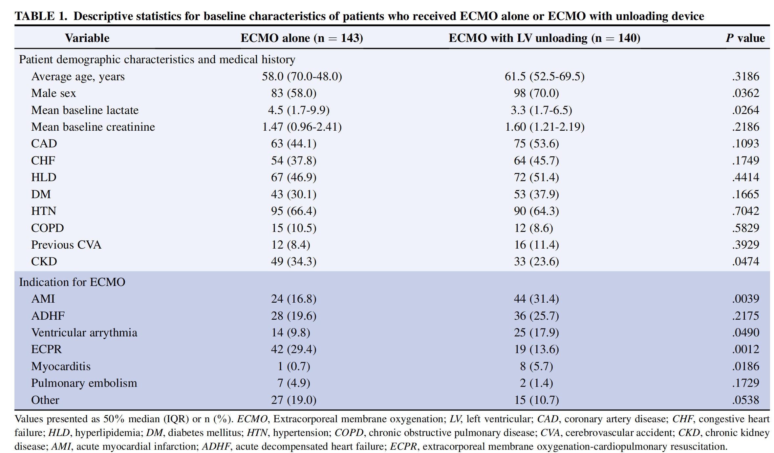

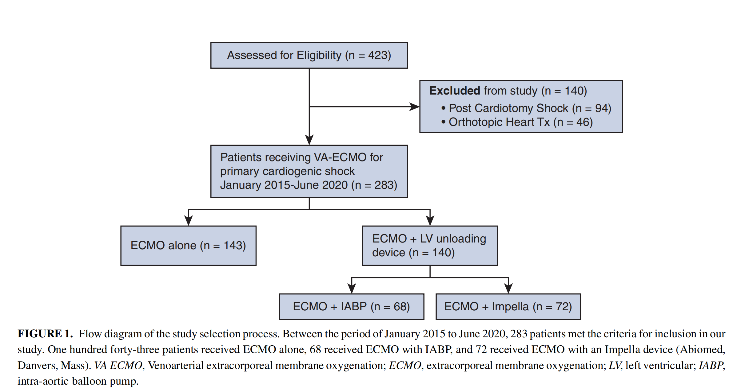

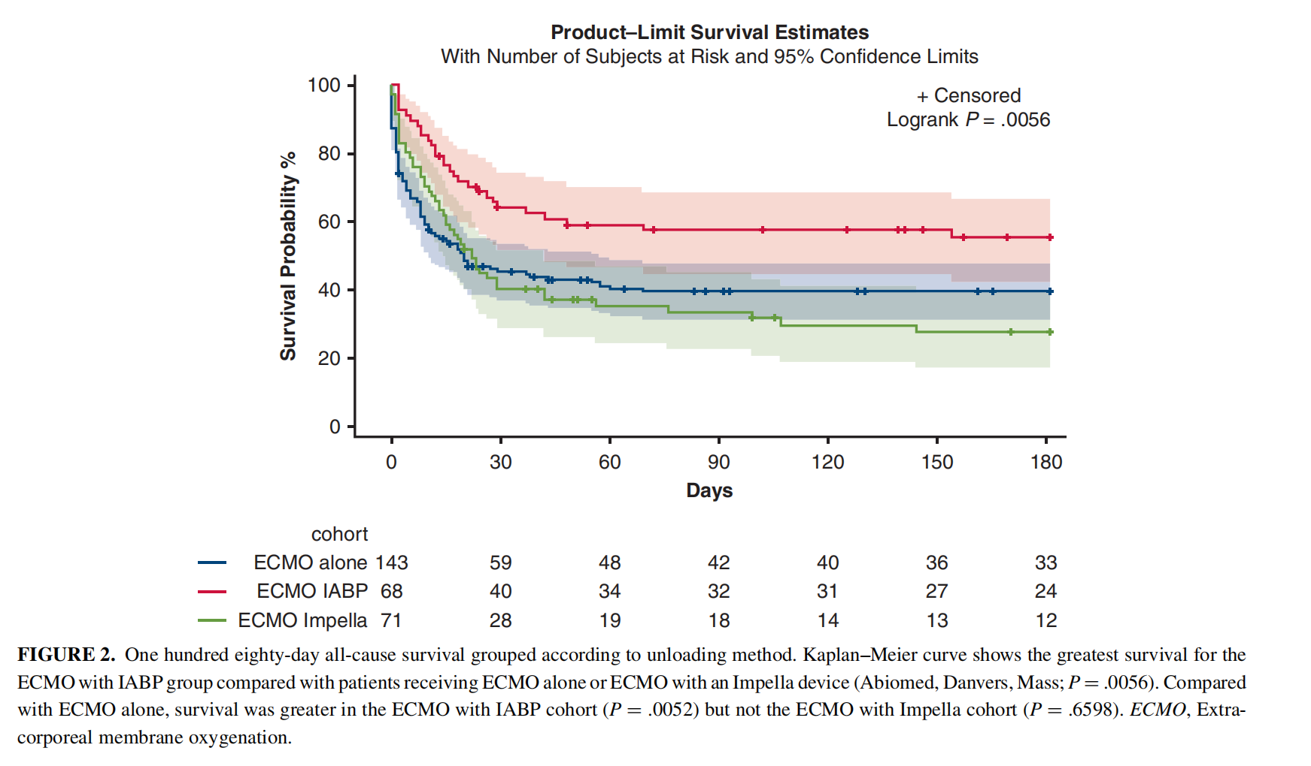

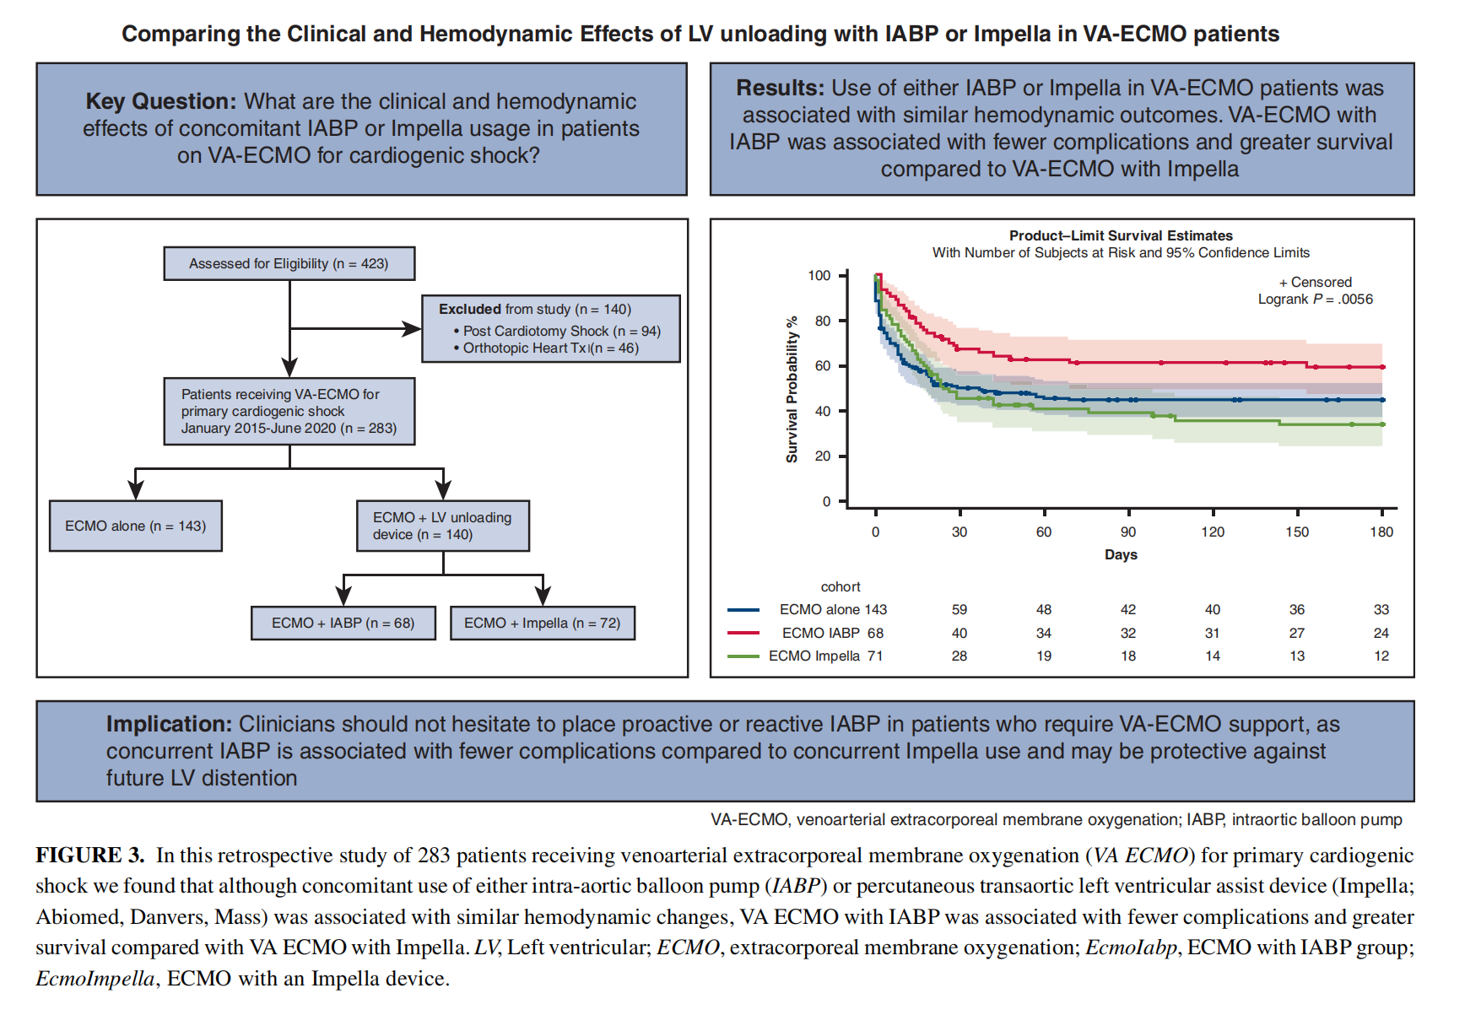

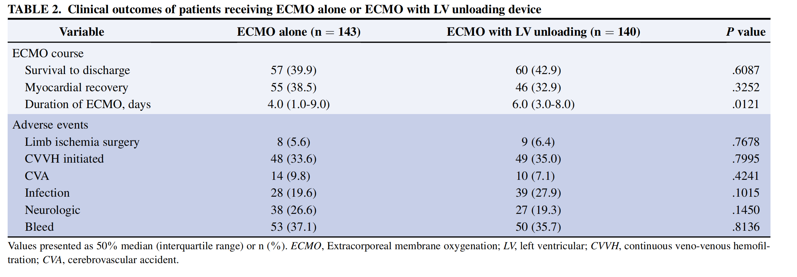

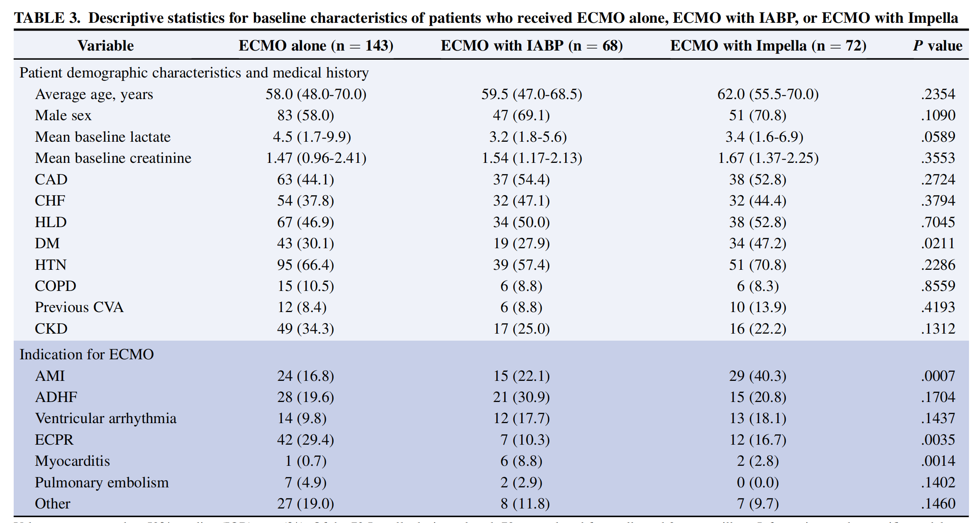

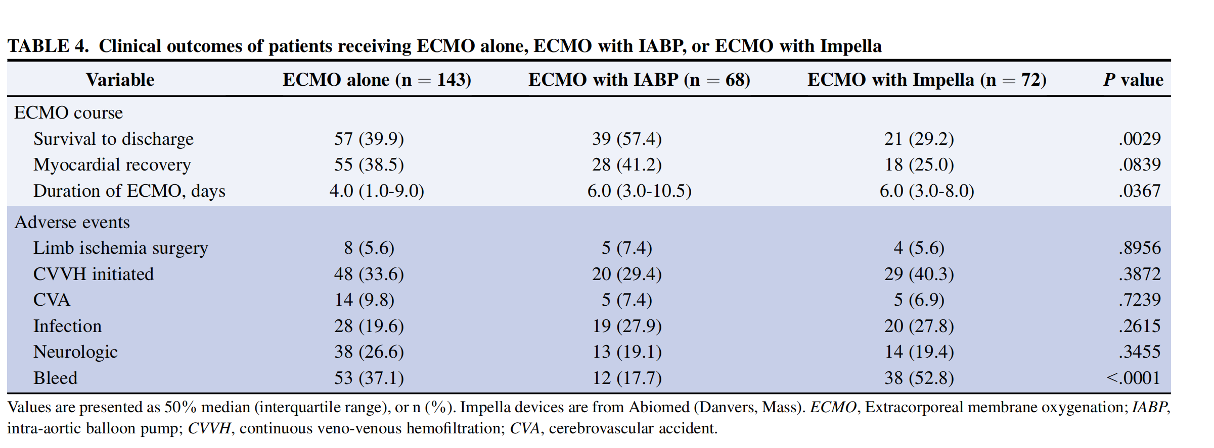

**结论**

研究结果表明，尽管联合应用IABP或Impella与VA ECMO具有相似的血液动力学结果，但在心源性休克患者中，仅联合应用IABP可能降低与VA ECMO相关的发病率和死亡率。这些发现为未来的前瞻性对照试验提供了依据，以进一步指导该人群左室扩张的最佳管理实践。在接受VA ECMO治疗心源性休克的患者中，IABP联合支持可能有助于降低发病率并提高180天生存率。